Задание 1

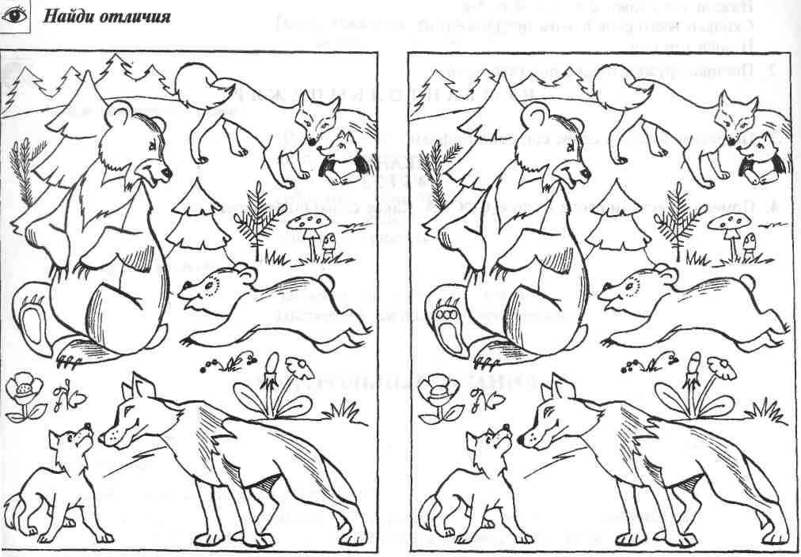

Задание 2

Перечисли всех животных, которых ты найдешь на картинке

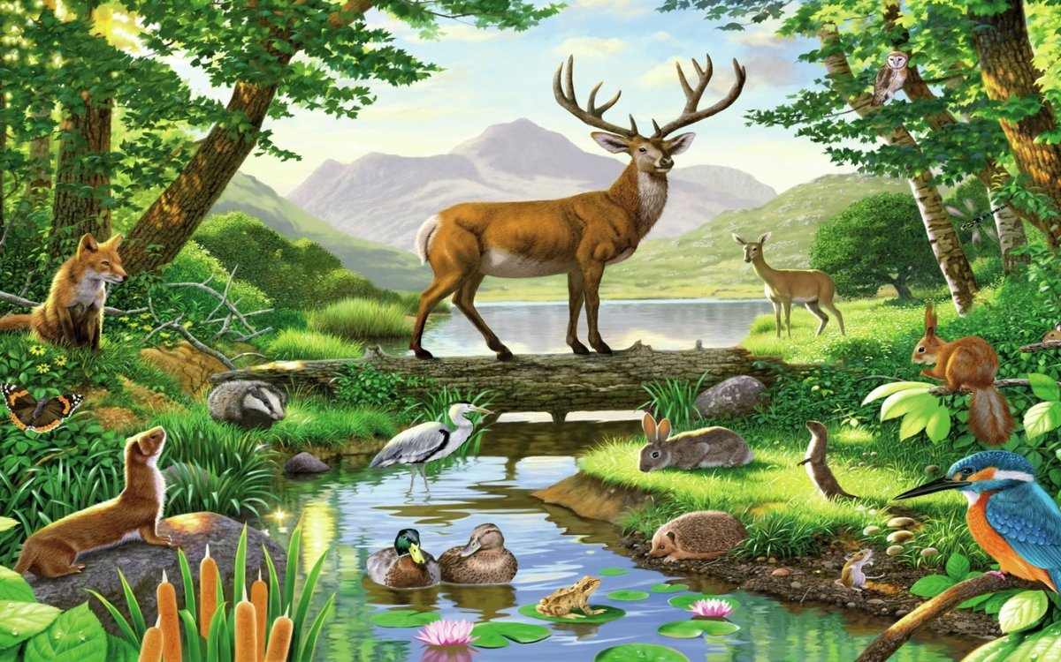

Задание 3

Найди путь зайчика к зайчатам.

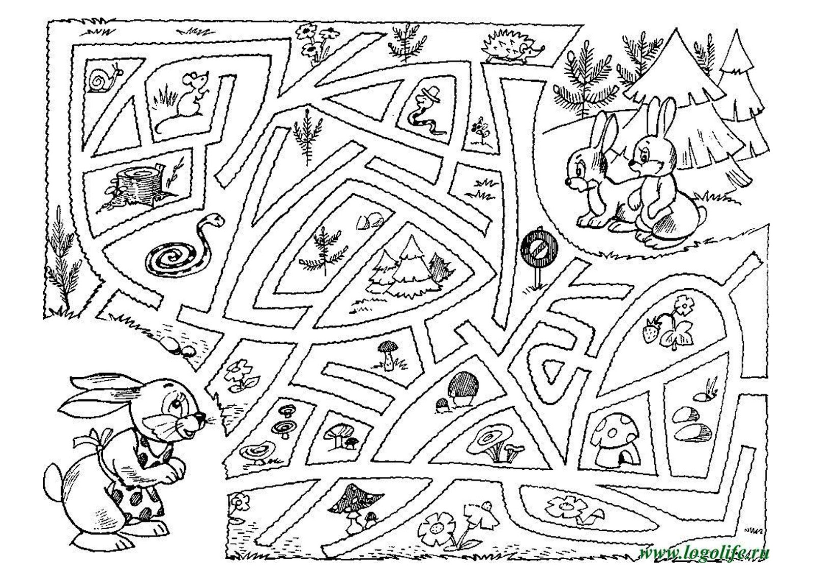

Задание 4

Перечисли причины миграций * животных.

* **Миграция** **животных** (от лат. migrans) — регулярное передвижение **животных**, в ходе которого особи из одной области обитания перемещаются в другую, но затем возвращаются обратно.